面接の型を覚えよう
⑤ どきどき面接体験



敬語は頭でわかっていても、使えなかったらなんにもなりません。
下の「面接の流れ」と「質疑応答」を読んで、敬語を含む丁寧な言い方を考えて
みましょう。
面接の流れ

１．ドアをノックして返事があったら入室します。 と元気よく言い、礼をします。

２．椅子の横に立って、 と言い、さらに と言い、礼をします。

３．「どうぞお座りください」と言われたら、 と言って座ります。

４．「以上で面接を終わります。どうぞお帰りください」と言われたら、椅子の横に立ちます。
と元気よく言い、礼をします。

５．ドアの前まで行き、面接官に向き直って、 と言い、礼をします。

６．退室
【 問題 １ 】 「面接の流れ」の ① ～ ⑥ の中に、ふさわしい言葉を入れましょう。

①

②
③

④

質疑応答

《 例 》

【 問題 ２ 】 ＜質疑応答＞の 下線の部分 の言葉を、ふさわしい言葉に直しましょう。

あなた

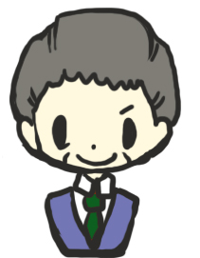
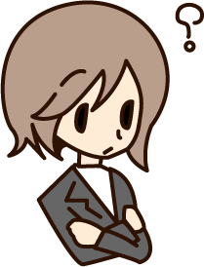
面接官

この会社のお店によく行くけど、いつも店員が挨拶してくれたり、商品の場所がわからなくて困っていると声をかけてくれたり、とても親切です。それで前からこの会社で働きたいと思ってました。

A｡どうして当社を受けたのですか？

B｡高校生活で印象に残っていることはどんなことですか？
インターンシップです。工場でいろいろな経験をしたり、お昼休みには社員さんたちと昼食を食べました。社長さんも来て、みなさんから仕事の話をたくさん聞きました。そのおかげで、社会に出てからのことや、働くことの大変さがわかりました。

C｡あなたはどんな社員になりたいですか？
客が重い荷物を持っていたら、自分からすすんで持ってあげたり、客が商品を見た後散らかっていたら、先輩に言われる前に直したり、自分から動ける社員になりたいです。

ヤッター！
⑤

⑥

１４９

